# SCRIPTS PARA GGPLOT

## Textos en los gráficos

<https://rpubs.com/Rortizdu/140207>

Contiene:

1. Personalizar el título por color, tipo de fuente, centrarlo, etc.
2. Personalizar títulos de los ejes.
3. Añadir texto en el área del gráfico
4. Valor por barra (cantidad acumulada)
5. Porcentajes en las barras.
6. Texto en barras apiladas
7. Texto en la mitad de las barras

### Ejemplo 1: Manipular título de gráfico y ejes

Siguiente código:

TemaTitulo = element_text(family = "Comic Sans MS",

face = "bold", #si se pone "bold" queda en negrilla

size = rel(2), #tamaño letra relativo a las demás

colour = "blue",

vjust = 0, #separar del gráfico

hjust = 0.5, #creo que centrar

angle = 0, #inclinación de la letra

lineheight=1, #separación entre líneas

debug = FALSE #como un fondo rectangular

)

#también se pueden manipular los títulos de los ejes

ejesTitulo = element_text(family = "Comic Sans MS",

face = "bold", #si se pone "bold" queda en negrilla

size = rel(1), #tamaño letra relativo a las demás

colour = "red",

vjust = 0, #separar del gráfico

hjust = 0.5, #creo que centrar

angle = 0, #inclinación de la letra

lineheight=1, #separación entre líneas

debug = FALSE #como un fondo rectangular

)

grafico1 <- ggplot(final,aes(x=COLEGIO,fill=COLEGIO))+

geom_bar(width = 0.5)+

xlab("Colegio") + ylab("Número")+

ggtitle("Encuestados \n Por \n Colegios")+

theme (text = element_text(size=8))+ #tamaño letra por defecto

theme(plot.title = TemaTitulo)+

theme(axis.title = ejesTitulo)

grafico1

Queda así:

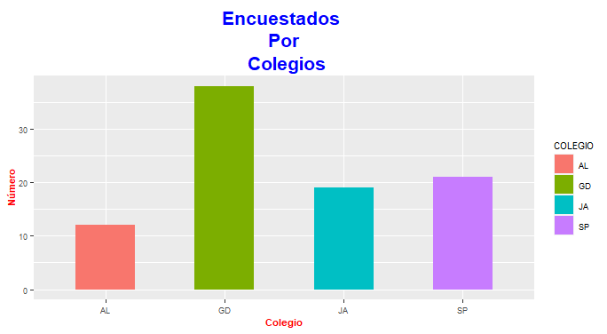

### Ejemplo 2: Agregar un texto al interior del gráfico

grafico1+

geom_text(data = NULL,

x=1.5, y=10,

label="Barras")

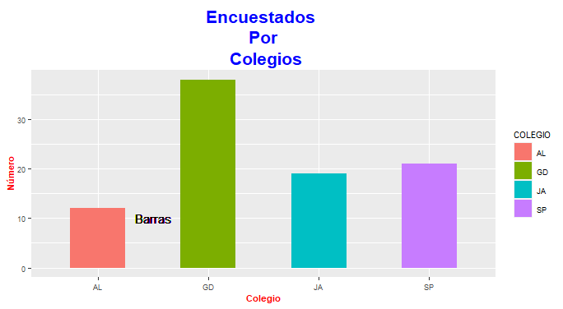

### Ejemplo 3: Añadir cantidad a cada barra

#En este caso es mejor crear un dataframe basado en una tabla

# de frecuencia

#Nota: no vamos a detenernos en configurar ejes, tamaño letras, etc.

#Simplemente agregar cantidad a las barras

esc <- table(final$COLEGIO)

esc

esc1 <- data.frame(esc)

names(esc1)=c("COLEGIO","CANTIDAD")

grafico2 <- ggplot(esc1,aes(x=COLEGIO,y=CANTIDAD,fill=COLEGIO))+

geom_bar(stat = "identity", width = 0.5)

grafico2

grafico2+

geom_text(aes(y = CANTIDAD, ymax = CANTIDAD, label = CANTIDAD))

#La posición de la cantidad se debe arreglar

grafico2+

geom_text(aes(y = CANTIDAD, ymax = CANTIDAD, label = CANTIDAD),

position = position_dodge(width = 5), # crea un espacio a ambos lados del gráfico

size=3, vjust=-1, hjust=0.5 ,col="black")

Con width = 5 en position_dodge el gráfico quedaría así

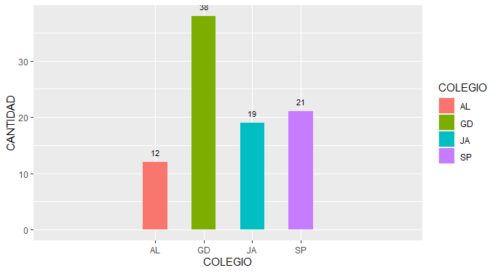

Con width = 1 en position_dodge el gráfico quedaría así:

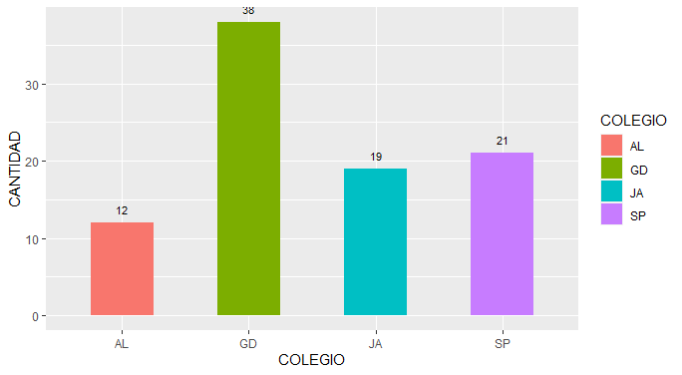

#La posición de la cantidad se debe arreglar

#se debe ajustar un valor ya que se está saliendo del gráfico

# se ajusta "vjust" más cerca (más positivo)

grafico2+

geom_text(aes(y = CANTIDAD, ymax = CANTIDAD, label = CANTIDAD),

position = position_dodge(width = 1), # crea un espacio a ambos lados del gráfico

size=3, vjust=-0.5, hjust=0.5 ,col="black")

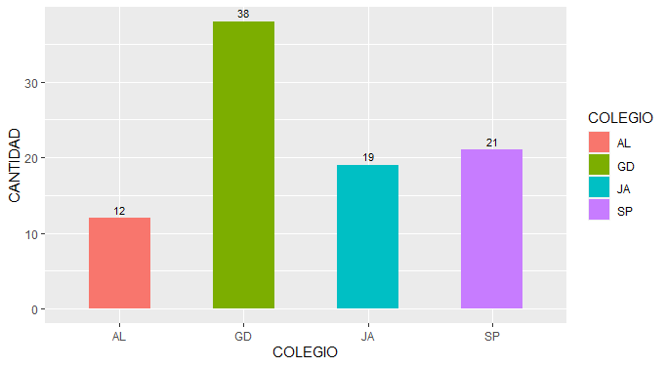

### Ejemplo 4: Añadir Porcentajes a cada barra

#Añadir porcentaje

#Es mejor un datafram, anteriormente tenemos "esc1",

#se le debe agregar a ese dataframe los porcentajes

prop.table(esc)

Porcentaje <- paste(round(prop.table(esc)*100, 2),"%",sep="")

esc2 <- data.frame(esc1,Porcentaje)

esc2

grafico3 <- ggplot(esc2,aes(x=COLEGIO,y=CANTIDAD,fill=COLEGIO))+

geom_bar(stat = "identity", width = 0.5)+

xlab("Col")+ylab("Cant")+

ggtitle("Colegios")+

theme(plot.title = element_text(hjust = 0.5))+

geom_text(aes(label=Porcentaje),vjust=-0.5,col="red",size=2)

Se obtiene:

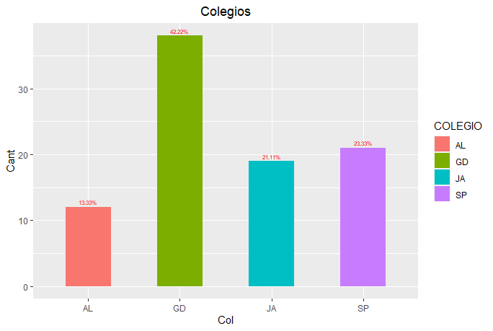

## Estilos de Gráficos Barras (2 factores): Apiladas, Bloques, Paneles y Acomodadas por Renglones

Los primero que se debe hacer es crear un dataframe con las dos variables (factores), otra variable la cantidad y otra variable el porcentaje

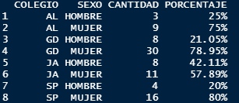

Para ello conviene realizar un script parecido al siguiente:

dd <- sapply(split(final$SEXO,final$COLEGIO), table)

xx <- sapply(dd, as.vector)

ee <- apply(dd, 2, prop.table)

yy <- sapply(ee, as.vector)

yy1 <- paste(round(yy*100,2),"%",sep="")

f11 <- rep(levels(final$COLEGIO),each=2)

f22 <- rep(levels(final$SEXO),2)

colsex2 <- data.frame(f11,f22,xx,yy1)

names(colsex2) <- c("COLEGIO","SEXO","CANTIDAD","PORCENTAJE")

colsex2

Se crea el gráfico base

#gráfico base para barras apiladas

graf5 <- ggplot(colsex2,aes(x=COLEGIO,y=CANTIDAD,fill=SEXO))+

geom_bar(stat="identity",width=0.5)

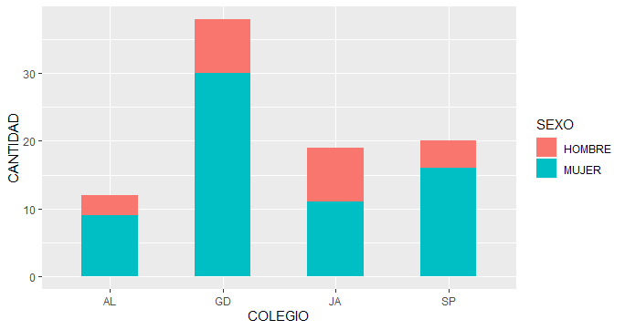

### Ejemplo 5: Gráficos con barras apiladas

#agregamos cantidad a las barras (apiladas)

graf5+geom_text(aes(label=CANTIDAD),

position = position_stack(), #importante este argumento

vjust=-0.5,size=3)

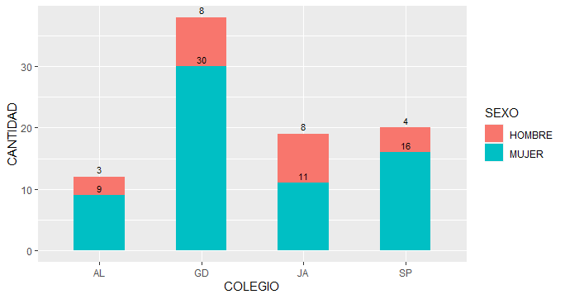

#agregamos porcentaje a las barras (apiladas)

graf5+geom_text(aes(label=colsex2$PORCENTAJE),

position = position_stack(), #importante este argumento

vjust=-0.5,size=3)

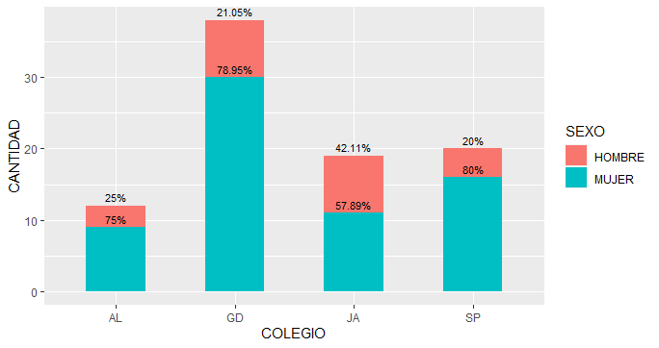

Ojo: position = position_stack() para barras apiladas

### Ejemplo 6: Barras por bloque de factores

#gráfico de bloques por colegio (cada bloque es de un colegio con

#dos barras una para hombre y otra para mujer)

graf6 <- ggplot(colsex2,aes(x=COLEGIO,y=CANTIDAD,fill=SEXO))+

geom_bar(stat="identity", position=position_dodge())

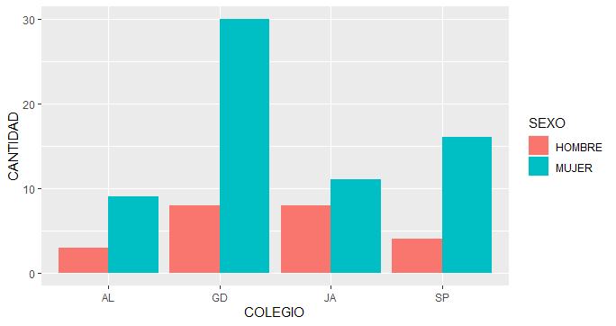

#agregamos cantidad a las barras

graf6+geom_text(aes(label=CANTIDAD),

position = position_dodge(width = 0.9),

vjust=-0.5,hjust=0.5,size=3)

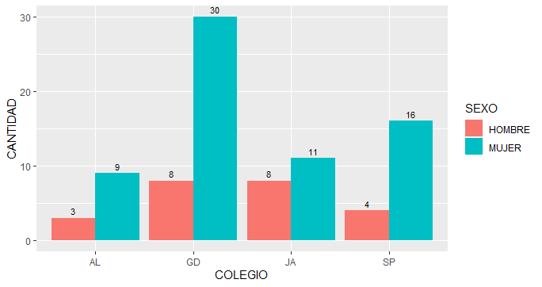

#agregamos porcentaje a las barras

graf6+geom_text(aes(label=colsex2$PORCENTAJE),

position = position_dodge(width = 0.9),

vjust=-0.5,hjust=0.5,size=3)

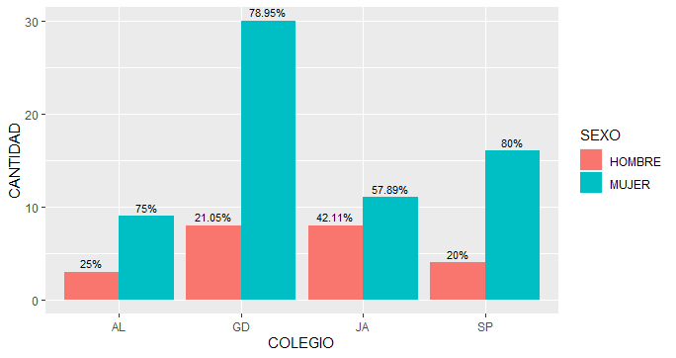

Ojo: position = position_dodge() para barras por bloques

### Ejemplo 7: Barras por paneles

En este caso visualmente conviene que cada panel sea el colegio y que contenga las dos barras (hombre y mujer). Por eso el factor principal de agrupamiento (COLEGIOS) ya no será el eje X sino la variable SEXO

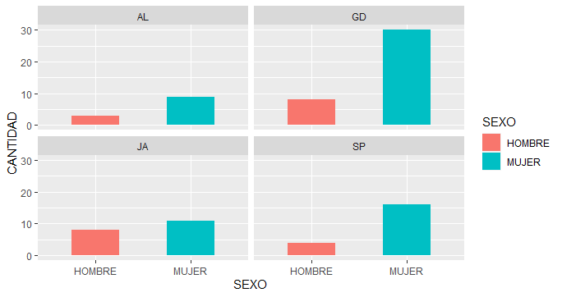

##agregamos cantidad a las barras

graf7+geom_text(aes(label=CANTIDAD),

position = position_dodge(width = 0.9),

vjust=-0.5,hjust=0.5,size=3)

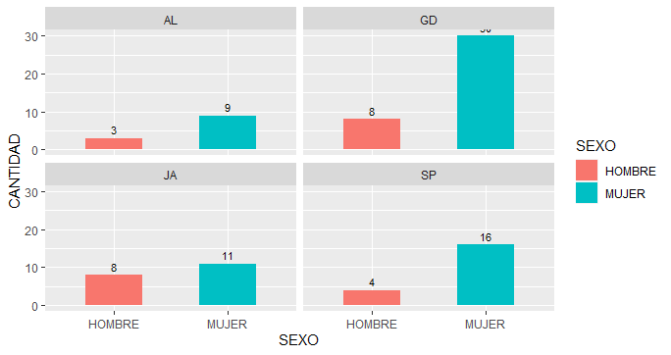

##agregamos porcentaje a las barras

graf7+geom_text(aes(label=colsex2$PORCENTAJE),

position = position_dodge(width = 0.9),

vjust=-0.5,hjust=0.5,size=3)

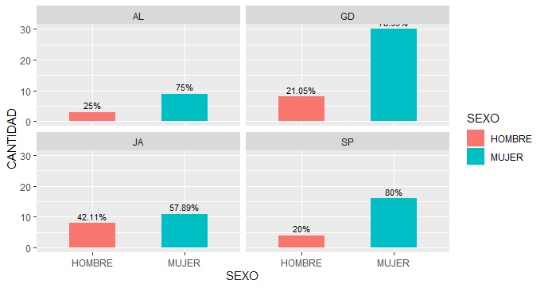

### Ejemplo 8: Acomodar una cantidad de gráficos en renglón

La idea es crear los gráficos necesarios y acomodarlos en un solo panel por columnas. En este caso aparte de la librería “ggplot” se debe invocar la librería “gridExtra”

Si tenemos dos gráficos en ggplot y escribimos el siguiente comando:

grid.arrange(graf9,graf10,graf11,graf12,ncol=2)

Se obtiene:

